

**zondag 25 juni 202****3**

**1e zondag van de zomer**



|  |  |
| --- | --- |
| *Voorganger*  *Organist*  *Lector* | *Elly Morelissen*  *Paul Ballhaus*  *Anneke Riezebos* |

*U kunt deze viering ook volgen via* [*www.kerkdienstgemist.nl*](http://www.kerkdienstgemist.nl/)

**Muziek**

**De klok luidt - het wordt stil**

**Welkom en begroeting**

**We bidden samen**

God,  
we zijn bij elkaar  
op zoek naar stilte  
naar leven en liefde  
naar onszelf  
naar U

**GOD   
LAAT UW LICHT OVER ONS OPGAAN  
WEES VOOR ONS LIEFDE DIE BLIJFT**

**Zingen 3x**

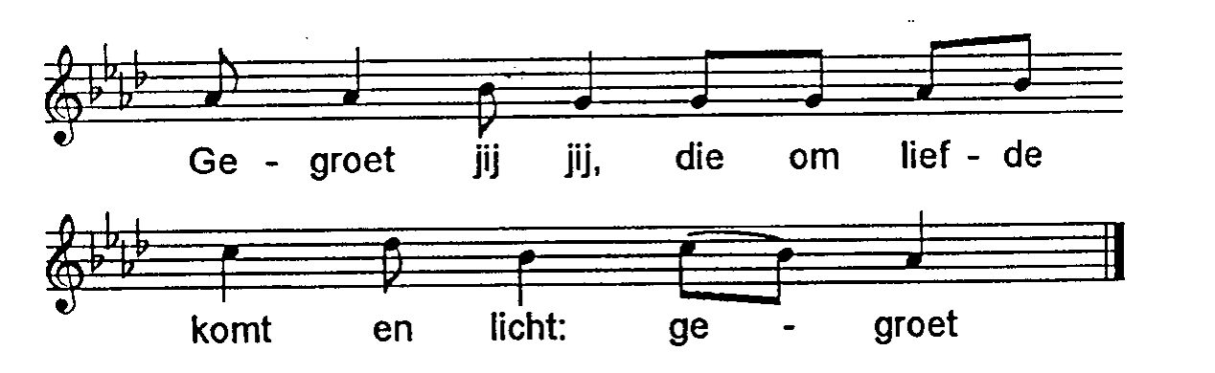

( Gemeente gaat staan)

**Bemoediging en groet:**

v: Ons samenzijn dragen wij op aan de Eeuwige  
 **a: GOD VAN VREDE, BRON VAN LEVEN** v: die ons verbindt met elkaar en de hele schepping  
 **a: DIE ONS VERLANGEN ADEM GEEFT EN   
 ONS VERTROUWEN VOEDT**

v: Vrede zij u  
 **a: DE WERELD ZIJ VREDE**  
 v: Wij groeten elkaar  
 **a: IN DE NAAM VAN DE VADER, DE ZOON  
 EN DE HEILIGE GEEST. AMEN.**

**Zingen** Lied: Lied 27 : 1 en 7

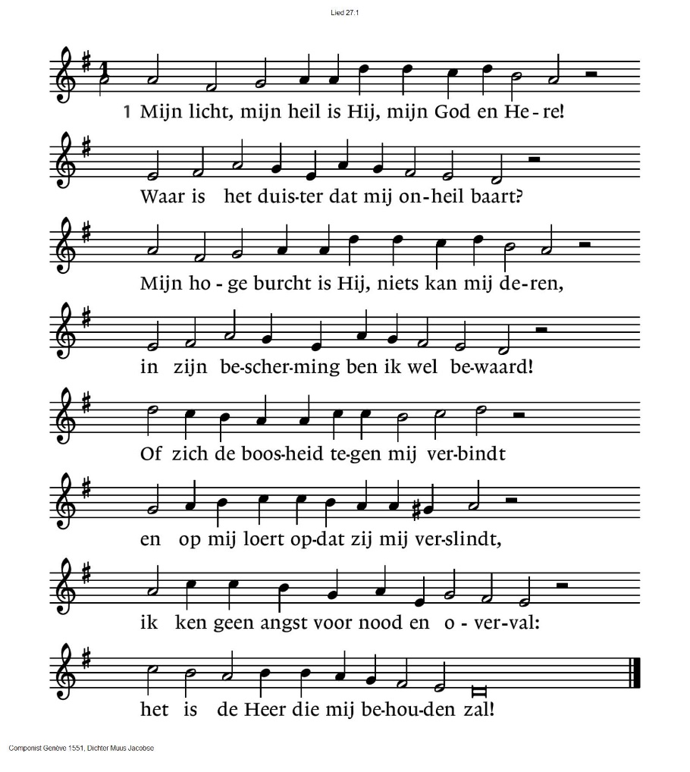

7: O als ik niet met opgeheven hoofde

zijn heil van dag tot dag verwachten mocht!

O als ik van zijn goedheid niet geloofde,

dat Hij te vinden is voor die Hem zocht!

Wees dapper, hart, houd altijd goede moed!

Hij is getrouw, de bron van alle goed!

Wacht op de Heer, die u in zwakheid schraagt,

wacht op de Heer en houd u onversaagd.

*(gemeente gaat staan)*

**Kyriegebed, afgesloten met**

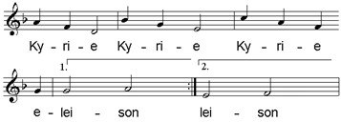

**Glorialied: 158 b : ‘Een schoot van ontferming …’**

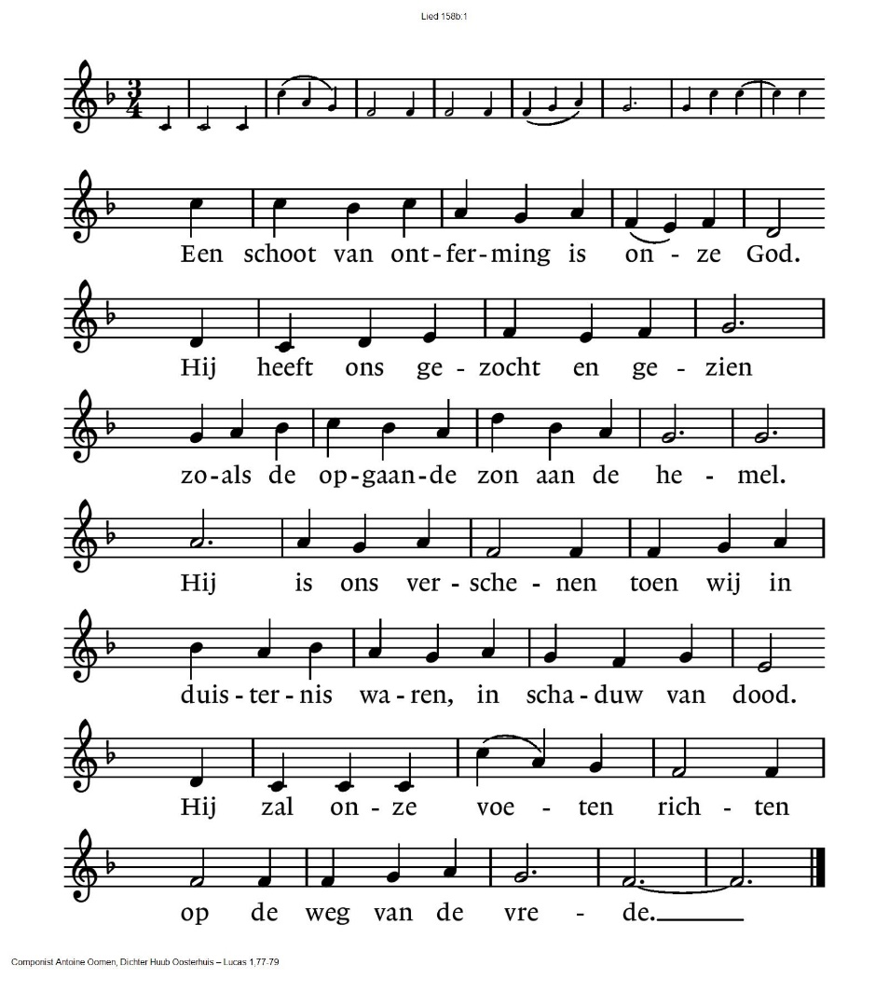

**DE SCHRIFTEN**

**Gebed**

**Lezingen**

**Jeremia 20 : 7-13**

**Zingen Lied: 320 : 1, 2, 3, 4 en 5**

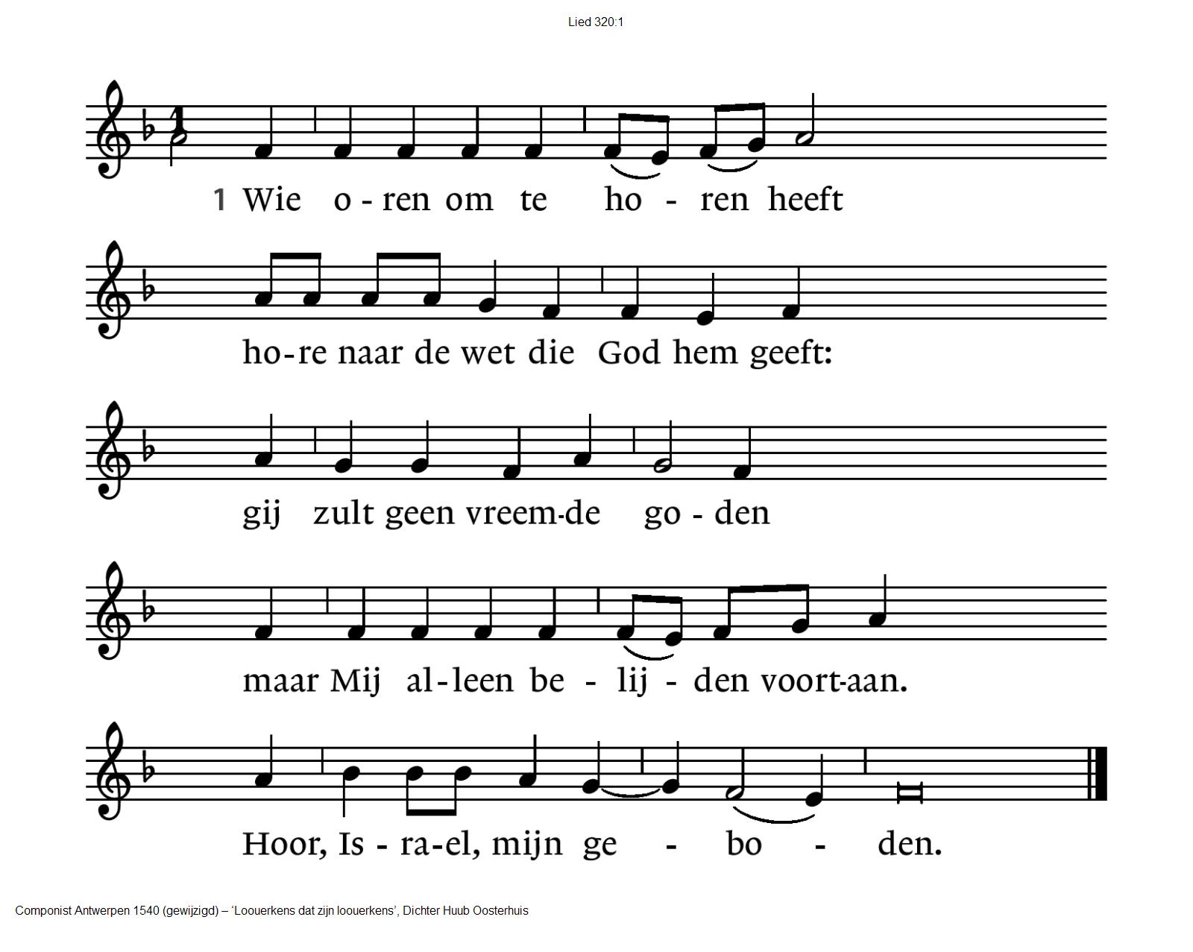

|  |  |
| --- | --- |
| 2 Bemin uw Heer te allen tijd.  Dien hem͜ met alles wat gij zijt.  Aanbid Hem in uw daden.  Dit is het eerste͜ en grote gebod,  de wil van God, uw Vader. | 3 Bied uw naaste͜ de helpe͜nde hand.  Spijzig de͜ armen in uw land,  een woning wilt hen geven.  Het tweede͜ gebod is͜ het eerste gelijk;  doe dit, en gij zult leven. |
| 4 De macht der liefde is zo groot,  ͜geen water blust haar vuren uit,  wanneer zij is ontstoken.  Nu wil ontbrande͜n aan liefdeswoord,  God heeft͜ het tot ons gesproken. | 5 De liefde spreekt haar eigen taal,  alle͜ kwaad͜ bedekt zij duizendmaal –  vergeef al wie u griefde.  Dit lied zal in de lucht opgaan,  maar blijve͜ in ons de liefde. |

**Romeinen 5 : 15-19**

**Lied: 322 : 1 en 3**

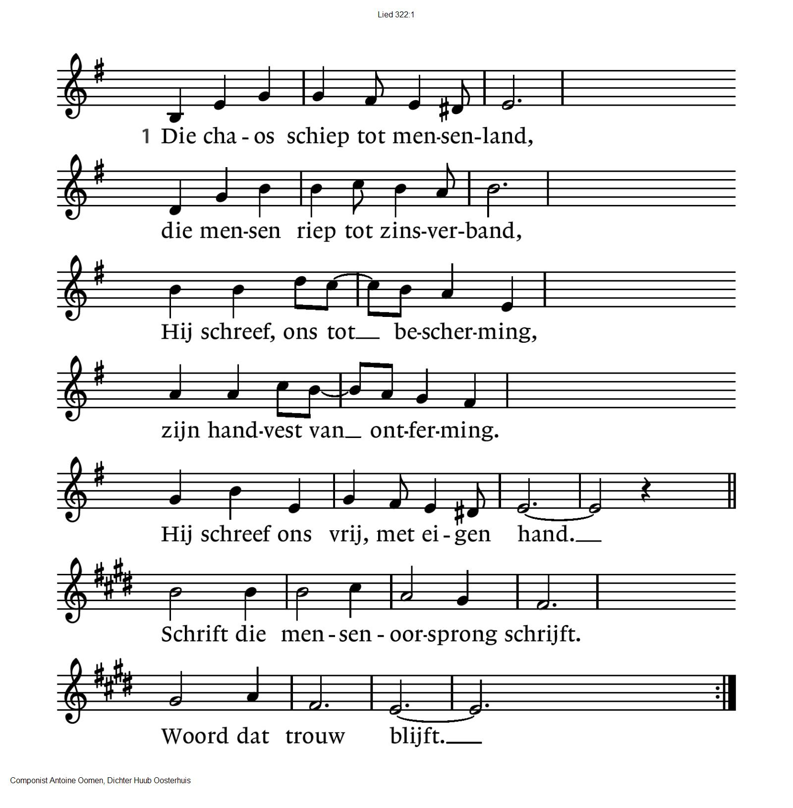

3: Zijn onvergank'lijk testament:

dat Hij ons in de dood nog kent –

de dagen van ons leven

ten dode opgeschreven,

ten eeuwig leven omgewend.

Schrift die mensentoekomst schrijft.

Naam die trouw blijft

**Matteüs 10 : 16-33**

**Acclamatie: Lied 331 (3x)**

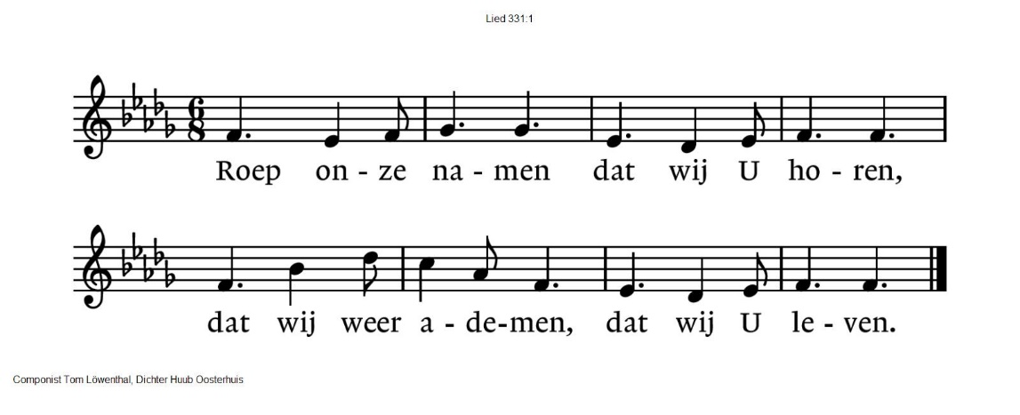

**Overweging**

**Stilte**

**Muziek**

**Lied: 981 : 1, 2 en 5**

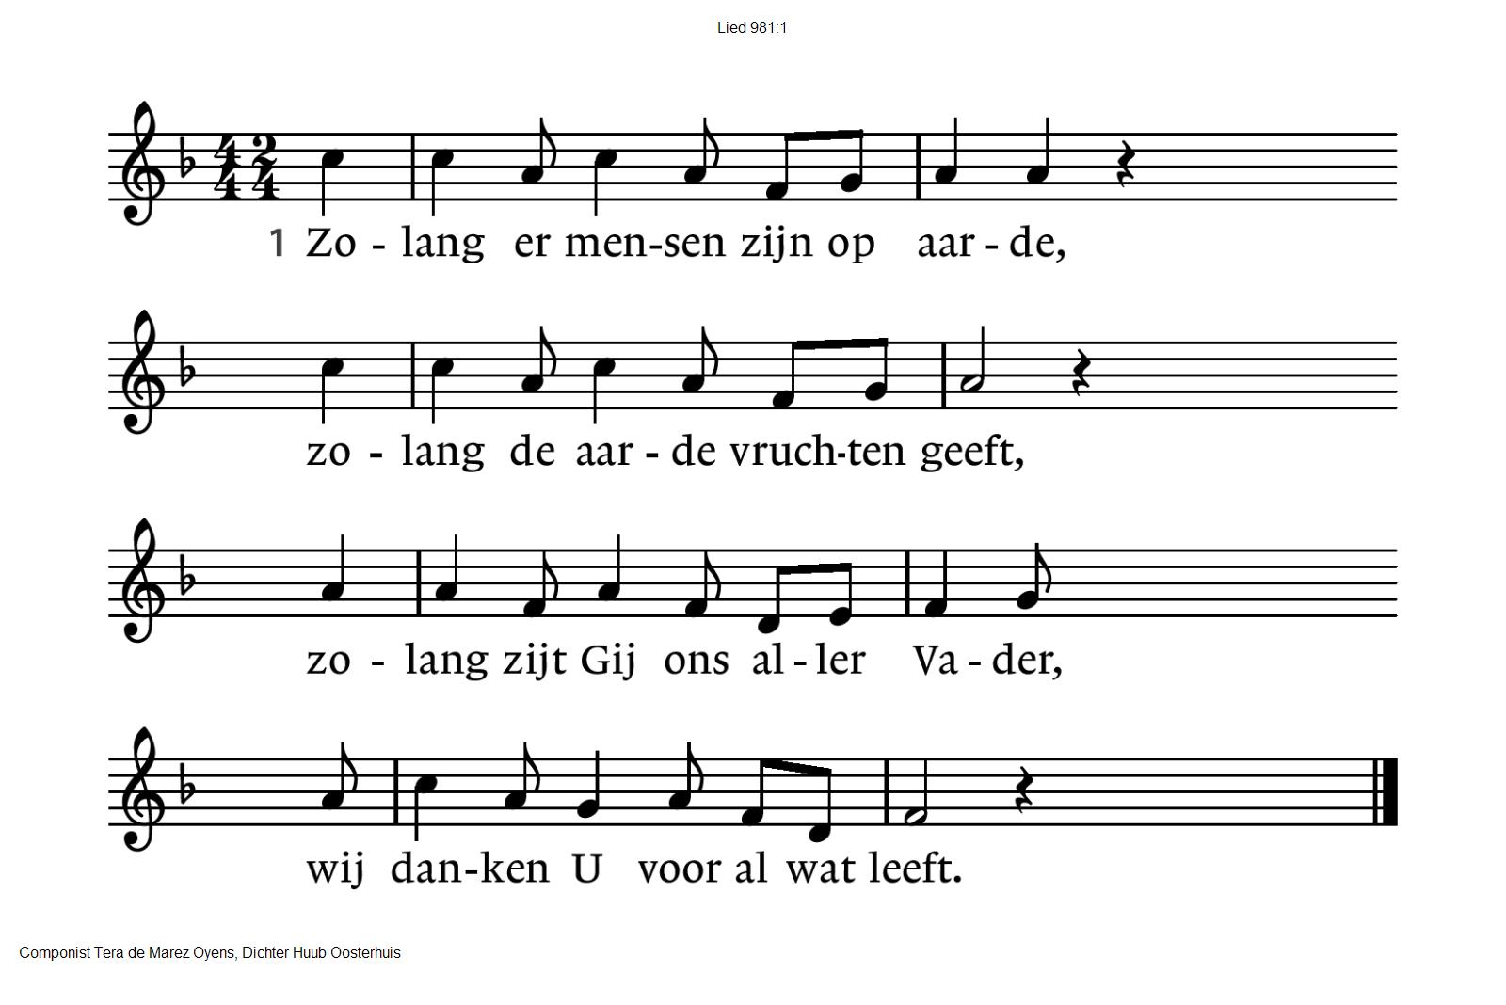

|  |  |
| --- | --- |
| 2: Zolang de mensen woorden spreken,  zolang wij voor elkaar bestaan,  zolang zult Gij ons niet ontbreken,  wij danken U in Jezus’ naam. | 5: Daarom moet alles U aanbidden,  uw liefde heeft het voortgebracht,  Vader, Gijzelf zijt in ons midden,  o Heer, wij zijn van uw geslacht. |

**DE TOEWIJDING**

**Collecte:** KIA werelddiaconaat Colombia / Pastoraat en Eredienst

**Gebeden – Stil gebed – Onze Vader**

**Onze Vader die in de hemel zijt,**

**Uw naam worde geheiligd.**

**Uw koninkrijk kome,**

**Uw wil geschiede,**

**op aarde zoals in de hemel.**

**Geef ons heden ons dagelijks brood.**

**En vergeef ons onze schulden**

**gelijk ook wij onze schuldenaars vergeven.**

**En leid ons niet in verzoeking,**

**maar verlos ons van de boze.**

**Want van U is het koninkrijk**

**en de kracht**

**en de heerlijkheid**

**in eeuwigheid**

**Amen**

*(gemeente gaat staan)*

**Slotlied**: 423 : 1, 2 en 3

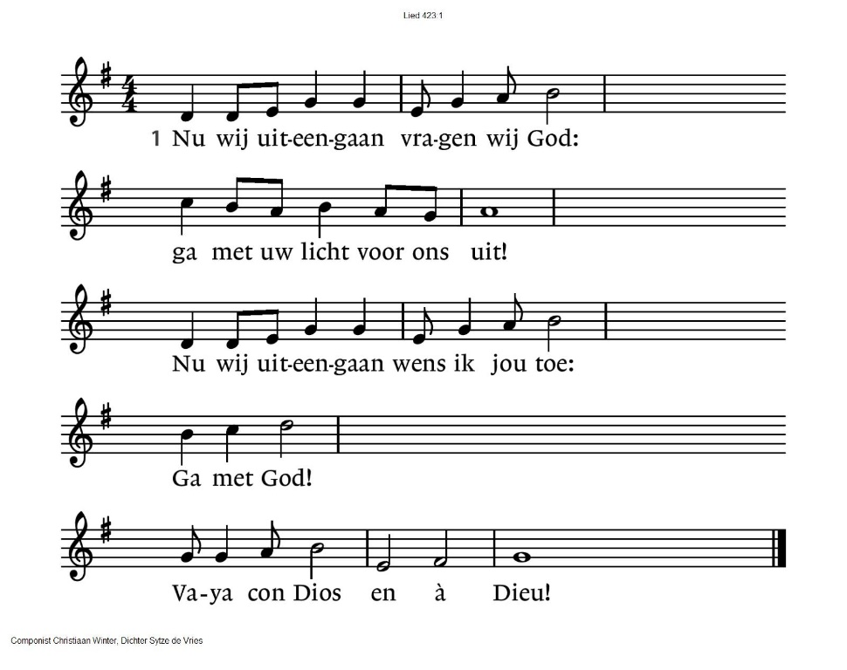

|  |  |
| --- | --- |
| 2  Voor wie ons lief zijn vragen wij God:  ga met uw licht vóór hen uit!  Al onze vrienden wensen wij vrede:  ga met God!  Vaya con Dios en à Dieu! | 3  Voor alle mensen op onze weg:  vrede en goeds in elk huis!  Voor al wie kwamen onder dit dak:  ga met God!  Vaya con Dios en à Dieu! |

**Vredeslied**

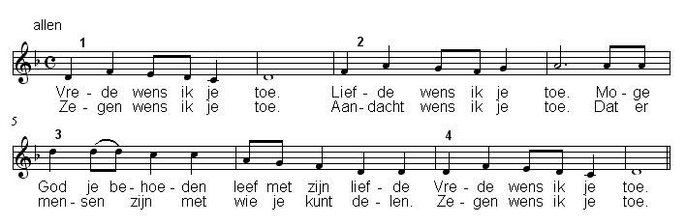

**Zegen** (samen uitgesproken)

**Dat de liefde van God**

**onze dagen vult**

**dat het leven van Jezus**

**vrede legt in ons hart en onze handen**

**dat de Geest van God**

**ons blijft bewegen en blijft dragen**

**zo zegene ons**

**de Vader, de Zoon en de Heilige Geest**

**AMEN (samen zingen)**

**Muziek**

Reacties op de viering zijn welkom in de doos in de hal óf via het adres:: [reactieviering@pknhuissen.nl](mailto:reactieviering@pknhuissen.nl)

In de werkgroep VIEREN worden deze besproken en wordt er gekeken

hoe we daarmee onze vieringen kunnen ‘verbeteren’.